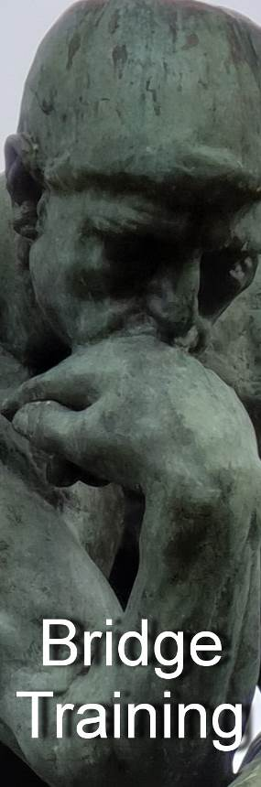
Nr. 944 25 maart 2024

Vragen van ‘gewone’ bridgers over bied- en speeltechniek én over de rechten en plichten aan de gewone bridgetafel

Je kunt kiezen uit twee BridgeTrainingpakketten:

Pakket 1: Alle Bridge Trainingen en relevant bridgenieuws
Pakket 2: Alle Bridge Trainingen, relevant nieuws én Arbitrair

Alle reeds verschenen nummers staan op: www.bridgeservice.nl

Redactie: Ciska Zuur, Margriet Jansze, Mirjam Dierckxsens, Monica Vuister, Ron Jedema, Siger Seinen, Jan van Die en Rob Stravers (eindredactie)

Informatie en tips over Rekenprogramma:
Liesbeth Hoeks Vragenhoekje:
https://www.bridgeservice.nl/Bridgeservice-Vraaghoekje.html

Leuk handje…
Elke donderdagavond spelen we via StepBridge met gemiddeld tien tafels op uiterst hoffelijke wijze zeven rondjes van drie spellen.

Je zou dit de BC Osdorp Digitaal Open kunnen noemen, want ieder die dat wil kan gratis meespelen, met partnergarantie als je je tijdig aanmeldt.
- Wil je een keer met je partner hoffelijk meegenieten? Mail dan jullie Stepnaam naar: rob.stravers128@gmail.com. Dan staat met ingang van de eerstvolgende donderdagavond ook voor jullie de BC Osdorp-deur helemaal open.
- Wil je meegenieten, maar heb je (nog) geen bridgepartner? Mail dan naar Ria Streng: riastre@icloud.com

In het daaropvolgende weekend houd ik een leuk spel tegen het licht en geef ik mijn gedachten daarbij door aan alle donderdagavondgiganten. Dat deed ik half maart met dit ‘leuke handje’.

Biedvraag 1 Noord gever / allen kwetsbaar

Jouw westhand West Noord Oost Zuid
♠ A H V 10 8 5 3 pas 1♣ pas
♥ H V ??
♦ 7 5
♣ H 4

Wat is jouw eerste bijbod met deze fraaie westhand?
a. 1♠ b. 2♠ c. 3♠ d. 4♠
Biedantwoord 1

Jouw westhand West Noord Oost Zuid
♠ A H V 10 8 5 3 pas 1♣ pas
♥ H V 1♠!!!
♦ 7 5
♣ H 4

Wat is jouw eerste bijbod met deze fraaie westhand?
a. 1♠ = 1 punt
b. 2♠ = 5 punten
c. 3♠ = 0 punten
d. 4♠ = 0 punten

Van de acht oostspelers openden er zes met 1♣.

Daarop kozen drie westspelers voor het bijbod van 1♠ en de andere drie voor 2♠.

Voorkeur moet uitgaan naar de sprong van 2♠: mooie 6-kaart schoppen met (minstens) openingskracht. Vertel wat je hebt; Dat je méér (kracht/lengte) hebt dan waar je partner op rekent is niet erg; omdat je minstens openingskracht meeneemt weet je partner dat onder de manche niet mag worden gepast.

Goed om af te spreken dat als voor beiden duidelijk is dat onder de manche niet mag worden gepast, openaars 3♠-rebid méér kracht belooft dan 4♠! Met 4♠ gooi je immers de deur (naar biedruimte) dicht.

Biedvraag 2

We gaan een biedstap verder.

Jouw westhand West Noord Oost Zuid
♠ A H V 10 8 5 3 pas 1♣ pas
♥ H V 2♠ pas 3♠ pas
♦ 7 5 ??
♣ H 4

Wat bied je na partners 3♠-rebid?
a. 3SA b. 4♣ c. 4♠ d. Ik vraag azen

Biedantwoord 2

Jouw westhand West Noord Oost Zuid
♠ A H V 10 8 5 3 pas 1♣ pas
♥ H V 2♠ pas 3♠ pas
♦ 7 5 4♣
♣ H 4

Wat bied je na partners 3♠-rebid?
a. 3SA = 0 punten
b. 4♣ = 5 punten
c. 4♠ = 0 punten
d. Ik vraag azen = 1 punt

Natuurlijk denk je aan slem, maar nadeel van in dit stadium azen vragen is dat als partner oost twee azen meldt, je zomaar de eerste twee slagen kunt verliezen als daar niet ♦A bij zit… Daarom kun je beter – nu de troefkleur vast staat – controleren of er geen lek zit in een kleur. Dat doe je met zogenaamde controlebiedingen. Je biedt zo laag mogelijk de kleur waarin je minstens een 1e of 2e controle hebt (een aas of renonce (1e controle) of een heer of een singleton (2e controle).

Westhand Oosthand
♠ A H V 10 8 5 3 ♠ B 9 7
♥ H V ♥ A 8 3
♦ 7 5 ♦ A H 9
♣ H 4 ♣ A V 10 6
1♣
2♠ 3♠- belooft extra openingskracht;
zonder openingskracht had oost 4♠ geboden.
4♣ 1e of 2e controle 4SA RKC, vraagt azen; troefheer
wordt ook als aas geteld.
5♠ twee azen en ♠V 5SA (vraagt heren)

5♥ twee heren (♠H was al gemeld) 7SA!

West rekent op zes schoppenslagen, ♥AH, ♦AH en ♣AHV.

Geen van de paren bood groot slem. Zes paren kozen voor 6♠(+1); één voor 3SA(+4) en één voor 4♠(+3). Over het speelplan hoeven we het niet te hebben: met deze OW-kaarten is het moeilijker om géén dertien slagen te maken .
Je puntentotaal is je rapportcijfer voor… even rustig wachten en dan toeslaan!

♠ 6 4 2
♥ B 10 4
♦ V 8 6 3
♣ B 5 3
♠ A H V 10 8 5 3 ♠ B 9 7
♥ H V ♥ A 8 3
♦ 7 5 ♦ A H 9
♣ H 4 ♣ A V 10 6
♠ -
♥ 9 7 6 5 2
♦ B 10 4 2
♣ 9 8 7 2

